SKLOPNI I ZAŠTITNI UREĐAJI U POSTROJENJIMA

1. Objasniti funkciju sklopnih aparata kao komponenti električnih postrojenja

Sklopni aparat: aparat namjenjen uklapanju i/ili prekidanju struje u jednom ili više strujnih krugova, tj. za uspostavljanje, održavanje i prekidanje kontinuiteta ili diskontinuiteta strujnih krugova. Vrše funkciju uklapanja i isklapanja, pokretanja i regulacije, zaštite i komande.

2. Objasniti podjelu sklopnih aparata prema namjeni

Rastavljači, sklopke, prekidači, pokretači, regulatori, osigurači, odvodnici prenapona, releji, pribor, sklopni blokovi.

3. Objasniti bitnu razliku između sklopke i prekidača

Sklopke uklapaju i isklapaju struje normalnog napona, dok prekidači uklapaji i isklapaju + uklapaju i prekidaju struje kratkog spoja.

4. Objasniti razliku između releja i okidača

Relej je (električni) uređaj projektiran tako da proizvodi trenutne, prethodno određene promjene jednog ili više električnih izlaznih krugova kada su ispunjeni izvjesni uvjeti u električnim ulaznim krugovima koje kontrolira relej.
Okidač je naprava mehanički povezana s mehaničkim sklopnim aparatom, koja oslobađa organ za održavanje položaja i dopušta otvaranje ili zatvaranje mehaničkog sklopnog aparata.

5. Kako se definiraju sklopni blokovi (aparature)?

Sklopni blokovi (aparatura) je opći pojam primjenjiv na sklopne aparate i njihove kombinacije s pripadnom upravljačkom, mjernom, zaštitnom i regulacijskom opremom, kao i na skupove takvih aparata i opreme s pripadnim međusobnim spojevima, priborom, plaštem i nosivom konstrukcijom.

6. Objasniti podjelu sklopnih aparata prema funkciji (sustavi gašenja luka)

Kontaktni – djelovanje vezano uz mehaničko kretanje kontakata.
Beskontaktni – nema mehaničkog kretanja kontakata.
Hibridni – kombinacija kontaktnih i beskontaktnih aparata.
Lučni – pri djelovanju nastaje električni luk.
Bezlučni – sa zanemarivo malom energijom luka.

7. Objasniti podjelu sklopnih aparata prema nazivnom naponu

Niskonaponski aparati (gornja granica napona za):
- izmjeničnu struju 1 kV
- istosmjernu struju 1,2 kV
Visokonaponski aparati:
- za srednje napone (3 - 35 kV)
- za visoke napone (35 - 400 kV)
- za vrlo visoke napone (preko 400 kV)

8. Kako se definira kontaktni otpor sklopnih aparata?

Razlika između otpora kombinacije kontakata i otpora homogenog vodiča koji je uzrokom dodatnog ugrijavananja dodirnog mjesta povećanom Jouleovom toplinom.
Kontaktni otpor sklopnih aparata definira se kao suma slojnog i provlačnog otpora:
R_{k}=R_{s}+R_{p}
Rs- zbog nećistoće
Rp- zbog nesavršenosti kontakata

9. Koja bitna svojstva trebaju imati kontaktni materijali?

- Mali kontaktni otpor – omogućuje trajno vođenje normalnih pogonskih struja bez prekomjernog zagrijavanja.
- Loša zavarljivost – traži se od kontakata koji moraju trenutno voditi ili povremeno uklapati izuzetno velike struje (kratki spoj).
- Neznatno nagaranje od električnog luka – posebno je važno za lučne kontakte na koje se prebacuje korijen luka u procesu prekidanja.

10. Koja se naprezanja javljaju u različitim uvjetima kod sklopnih aparata i aparatura?

- Termičko naprezanje kontakata
- Utjecaj elektrodinamičkih sila na kontakte
- Naprezanja u procesu prekidanja

11. Kako se definira uklopna moć aparata?

Nazivna uklopna moć sklopnog aparata je vrijednost struje navedena od proizvođača, koju aparat može bez problema uklopiti pod određenim uvjetima postavljenim od proizvođača.

12. Kako se definira udarna struja kratkog spoja?

Udarna struja kratkog spoja je maksimalna vrijednost struje kratkog spoja od trenutka njenog nastanka (I_{u}).
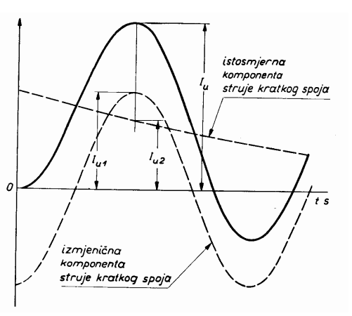

13. Kako se definira prekidna moć sklopnog aparata?

Nazivna prekidna moć je najveća vrijednost struje navedena od proizvođača koju sklopni aparat može prekinuti pri točno propisanim uvjetima.

14. Kako se definira kratkotrajna podnosiva struja aparata?

Nazivna kratkotrajno podnosiva struja je efektivna vrijednost struje koju sklopni aparat može voditi u zatvorenom položaju točno propisano vrijeme i pod točno propisanim uvjetima upotrebe.

15. O kojim parametrima ovisi elektrodinamičko naprezanje aparata?

Elektrodinamička naprezanja ovise o konstrukciji - mogu u slučaju većih strujnih udara opasno smanjiti kontaktni tlak ili čak otvoriti kontakt jer se javljaju paralelne strujnice suprotnog smjera.

16. Koji aparati su najčešći element automatizacije električkih postrojenja i objasniti načelo njihovog djelovanja

To je sklopnik, on predstavlja mehanički sklopni aparat koji ima samo 1 položaj mirovanja, on se aktivira zasebnim upravljačkim naponom. On može uklapati, voditi i prekidati struje u normalnim pogonskim uvjetima, te uvjetima preopterećenja. Služi za česta sklapanja motornih pogona.

17. Kako se definira sklopni ciklus sklopnog aparata?

Sklopni ciklus sklopnog aparata predstavlja uklop i isklop tog aparata. A kod aparata koji ima multifunkciju, odnosno više sklopnih položaja, to je prijelaz preko svih položaja do krajnjeg položaja i vraćanje natrag u početni položaj.

18. O kojim parametrima ovisi električna trajnost sklopnih aparata?

Električna trajnost aparata ovisi o materijalima tj. materijal treba imati svojstvo rekuperacije (ponovno taloženje isparenog metala na kontaktne plohe u zraku) koja omogućuje da se poveća električna trajnost aparata.

19. Što su to kategorije primjene kod sklopnih aparata niskog napona?

Kategorija upotrebe n.n. sklopnih aparata definirana je u ovisnosti o primjeni i naznačena je u odgovarajućim pojedinačnim normama. Određena je s jednim ili više slijedećih pogonskih uvjeta:

• strujom (strujama), određenom kao višekratnikom nazivne pogonske struje;
• naponom (naponima), određenim kao višekratnikom nazivnog pogonskog napona;
• faktorom snage ili vremenskom konstantom;
• kratkospojnim karakteristikama;
• selektivnošću;
• nekim drugim pogonskim uvjetima.

20. Koji su standardni nazivi napona za područje sklopnih aparata i postrojenja niskog, srednjeg i visokog napona?

Sklopni aparati i postrojenja niskog napona:
Nazivni napon upravljačkih i pomoćnih krugova može biti istosmjerni ili izmjenični.
Ukoliko se radi o istosmjernom naponu, treba ga odabrati iz slijedeće serije:
24-48-60-110 ili 125-220 ili 250 V
Za izmjenični upravljački napon preporuča se napon 230/400 V.

Sklopni aparati i postrojenja srednjeg i visokog napona:
Nazivni napon sklopnog aparata označava gornju granicu najvišeg linijskog napona elektroenergetskog sustava za koji su sklopni aparati namijenjeni. Prema tome nazivni napon sklopnog aparata treba odabrati tako da bude jednak ili veći od najveće vrijednosti pogonskog napona (50 Hz) na mjestu ugradnje. Vrijednosti nazivnog napona odabiru se iz standardiziranog niza:
3,6-7,2-12-24-36(38)-123-245-420-525-765 kV.

21. Kako su standardizirane nazivne struje sklopnh aparata i postrojenja?

Nazivna trajna struja sklopnog aparata je efektivna vrijednost struje koju sklopni aparat
mora moći trajno voditi pod točno specificiranim uvjetima pogona. Odabire se vrijednost
iz standardiziranog niza:
400-630-800-1250-1600-2000-2500-3150-4000-5000-6300 A.

22. Objasniti prekidanje u krugu istosmjerne struje

Gašenje nastupa kad se otpor toliko poveća da struja opadne da ne može više održavati stabilni luk.
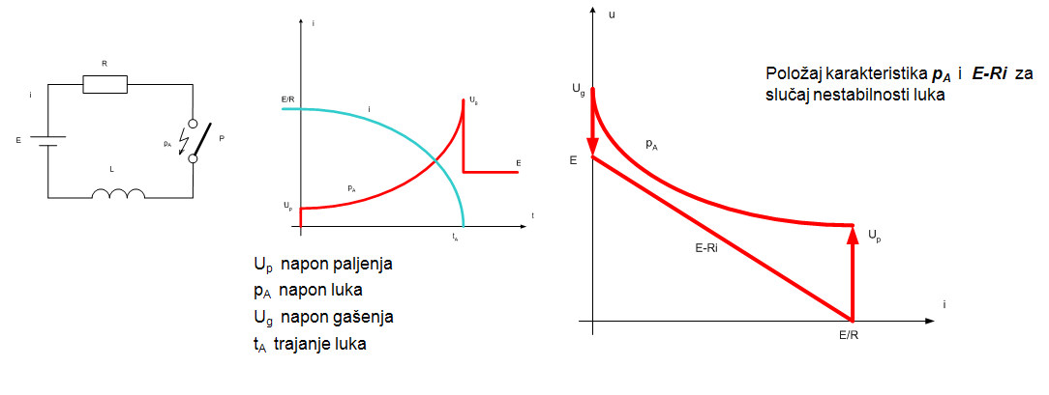
Uvjet gašenja:
di/dt < o tj. struja se mora stalno smanjivati
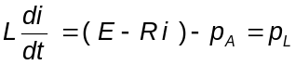
Kako za krug vrijedi:

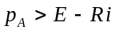slijedi:
što se postiže npr. razvlačenjem luka!

23. Objasniti prekidanje u krugu izmjenične struje

- Luk izmjenične struje se sam od sebe gasi u svakoj nultočki struje
- Ali, kako među kontaktima ostaje vruć i ionizirani medij – rezidualni stupac – lako ponovno dolazi do paljenja luka.
- Definitivno gašenje luka se postiže kad se rezidualnom stupcu naglo poveća otpor i dielektrička čvrstoća čime se onemogući ponovno paljenje luka.

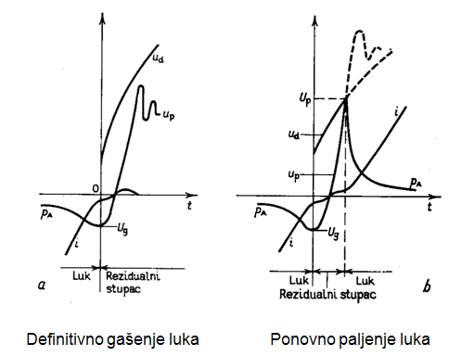
24. Objasniti pojam specifične propuštene energije

I²t – specifična propuštena energija

25. Objasniti pojam energije luka

Energija luka je ona energija koja se troši na nastajanje električnog luka.

26. Objasniti različite sustave gašenja luka

- Električni luk je povoljni isklopni element:
sprečava prenagli prekid struje koji bi izazvao previsoke prenapone te omogućava prekidanje izmjenične struje u prirodnoj nultočki
- Konstrukciju sklopnog aparata treba načiniti tako da reducira trajanje električnog luka kako bi se smanjilo njegovo razorno djelovanje
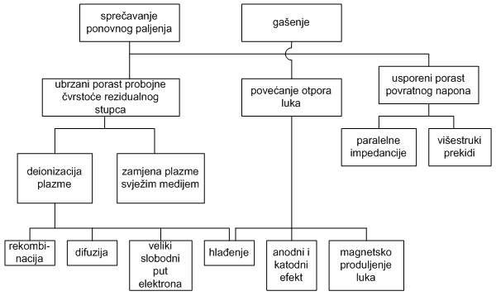

27. Objasniti različite sustave zaštite sklopnim aparatima

Funkcije sklopnih aparata i uređaja: uklapanje, isklapanje, pokretanje, regulacija, zaštita, upravljanje i dr.

28. Objasniti glavne funkcije zaštite prekidačima

Prekidač je višefunkcionalni sigurnosni uređaj, koji se razlikuje od drugih tipova zaštite, objedinjujući mnoge zaštitne metode u jednu cjelinu. Moderni kompaktni prekidači nude:
- Rastavljanje i sklapanje,
- Toplinsku zaštitu od preopterećenja za struje malog iznosa,
- Zaštitu od kratkog spoja za struje srednjeg iznosa,
- Ograničavanje struje kratkog spoja velikog iznosa,
- Zaštitu od zemljospojnika,
- Ostale karakteristike.

29. Ojasniti načelo djelovanja zaštitne strujne sklopke

Zaštitna strujna sklopka je zaštita od dodirnog napona koja se sastoji od diferencijalnog prekidača koji se zasniva na činjenici da pri normalnom pogonu, kad su struje u sve tri faze jednake, vektorski zbroj struja iznosi nula. U tom slučaju jednak je i nuli zbroj magnetskih tokova, pa se zbog toga u sekundarnom namotaju tog transformatora neće inducirati nikakav napon.

30. Objasniti prednosti ograničavanja struja kratkog spoja

Prednosti ograničavanja struja kratkog spoja su spriječavanje deformacija uređaja, destrukcije izolacijskih materijala, te spriječavanje rizika od pojave vatre.

31. Koje su glavne tehničke značajke bitne za izbor sklopnih aparata?

Nazivni napon, nazivna struja, nazivna prekidna/uklopna moć, upravljanje aparatima ručno i daljinsko, zaštita, povezivanje sklopnih aparatura.

32. Odrediti kakav prekidač treba izabrati za zaštitu transformatora od preopterećenja i kratkog spoja za slijedeće vrijednosti : S_{nT} = 630 kVA, U_{2n}=400V, u_{k}=4%

33. Nactati i objasniti karakteristiku djelovanja prekidača
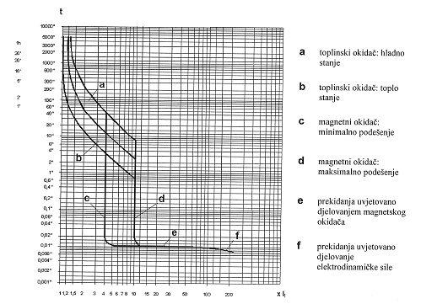
34. Koji su bitni uvjeti za zaštitu u području preopterećenja i kratkog spoja?

- Zaštita od preopterećenja – odnosi se na podešavanje nazivne struje termičkog okidača I_{r} iznad koje okidač isklapa prekidač. Maksimalna nazivna struja termičkog okidača I_{r} je jednaka nazivnoj struji prekidača I_{r}. Termička struja može biti fiksno jednaka In ili podesiva u rasponu od 0,7I_{n} – I_{n}.
- Zaštita od kratkog spoja – odnosi se na okidanje magnetskog okidačai brzo isklapanje prekidača pri pojavi visoke vrijednosti struje kvara. Struja magnetskog okidača I_{m} može biti fiksna I_{m}=7 – 10 I_{n} ili podesiva u raponu od 1,5 I_{n} – 15 I_{n}.

35. Objasniti zbog čega se vrši preklapanje zvijezda – trokut

U spoju trokut linijska struja je tri puta veća od linijske struje u spoju zvijezda.

36. Objasniti pojam selektivnosti

Selektivnost je koordinacija između prekostrujnih zaštitnih uređaja kojim se omogućuje odvajanje dijelova sustava u kojima se pojavia nekakva greška, od cjelokupnog sustava time da tu grešku isklapa najbliži prekidač sa strane odvoda.

37. Objasniti pojam pridružene zaštite (djelovanje više aparata u nizu)

Pridružena (kaskadna) zaštita je zaštita kojom se dozvoljava uporaba zaštitnog uređaja s prekidnom moći koja je manja od struje kratkog spoja na mjestu ugradnje, ali pod uvjetom da postoji još jedan zaštitni uređaj na mjestu dovoda s potrebnom prekidnom moći koja je veća ili jednaka struji kratkog spoja na tom mjestu.

38. Objasniti prednosti elektroničke zaštite zaštitnih uređaja

Prednost je u tome što su toplinski neosjetljivi, vrlo točno mjere, vrlo široko područje podešavanja, selektivna funkcija, struje 2-14 I_{n}.

39. Koje se tehnike prekidanja koriste kod srednjenaponskih i visokonaponskih aparata?

Kod srednjeg napona se koristi malouljna tehnika (koja se danas već pomalo istiskuje iz upotrebe), hidromatska tehnika te novije tehnike SF6 za visoke i vrlo visoke napone i vakum za srednje napone.

40. Koji dodatni elementi se moraju koristiti kod zaštite srednjenaponskih i visokonaponskih sustava?

Kod visokonaponskih sustava se rastavljač mora obavezno koristitijer kod tako visokih napona nikada se ne može biti siguran jeli isklopljeno neovisno o mnogobrojnoj signalizaciji. Dakle mora se koristiti sabirnički i izlazni rastavljač, prekidač i strujni i naponski mjerni transformator.

41. Kako se definira automatski ponovni uklop (APU) ?

Kvarove prema karakteru i njihovom trajanju možemo podijeliti na: prolazne, polutrajne i trajne.
Većina kvarova su prolazni kvarovi (oko 80% ukupnih kvarova) koji se mogu ukloniti kratkotrajnim isključenjem prekidača, tako da se nakon ponovnog uključenja prekidača taj kvar više ne ponavlja. U tu svrhu služi automatsko ponovno uključenje prekidača (APU).

42. Definirati podjelu relejne zaštite po elementima elektroenergetskog sustava?

Podjela relejne zaštite prema elementima elektroenergetskog sustava koje štiti:
- zaštita generatora
- zaštita transformatora
- zaštita sabirnica
- zaštita vodova
- zaštita motora
- zaštita kondenzatorskih baterija

43. Koji su uvjeti djelovanja podnaponskih i nadnaponskih releja?

PODNAPONSKA ZAŠTITA
- Naponska zaštita koja djeluje kad napon na mjestu ugradnje releja padne ispod određene vrijednosti.
NADNAPONASKA ZAŠTITA
- Naponska zaštita koja djeluje kad napon na mjestu ugradnje releja pređe određenu podešenu vrijednost.

44. Objasniti tipične zaštite transformatora i vodova u visokonaponskim sustavima

TRANSFORMATOR

Zaštita od unutarnjih kvarova:
• Diferencijalna zaštita transformatora
• Bucholzov relej (plinska zaštita)
• Kotlovska zaštita
• Zemljospojna zaštita
• Nadstrujna zaštita bez vremenskog usporenja
Zaštita od vanjskih kvarova:
• Nadstrujna zaštita bez
vremenskog usporenja
• Distantna zaštita
• Toplinska zaštita

45. Objasniti načelo djelovanja zaštite bloka generator transformator

Pojedinom generatoru pridružen je transformator čiji izlaz ide prema mreži.

46. Nacrtati primjer koordinacije više zaštitnih uređaja za potpunu selektivnost (tri u nizu)
Evo primjer sa vremenskim stupnjevanjem , a može biti i s strujnim stupnjevanjem
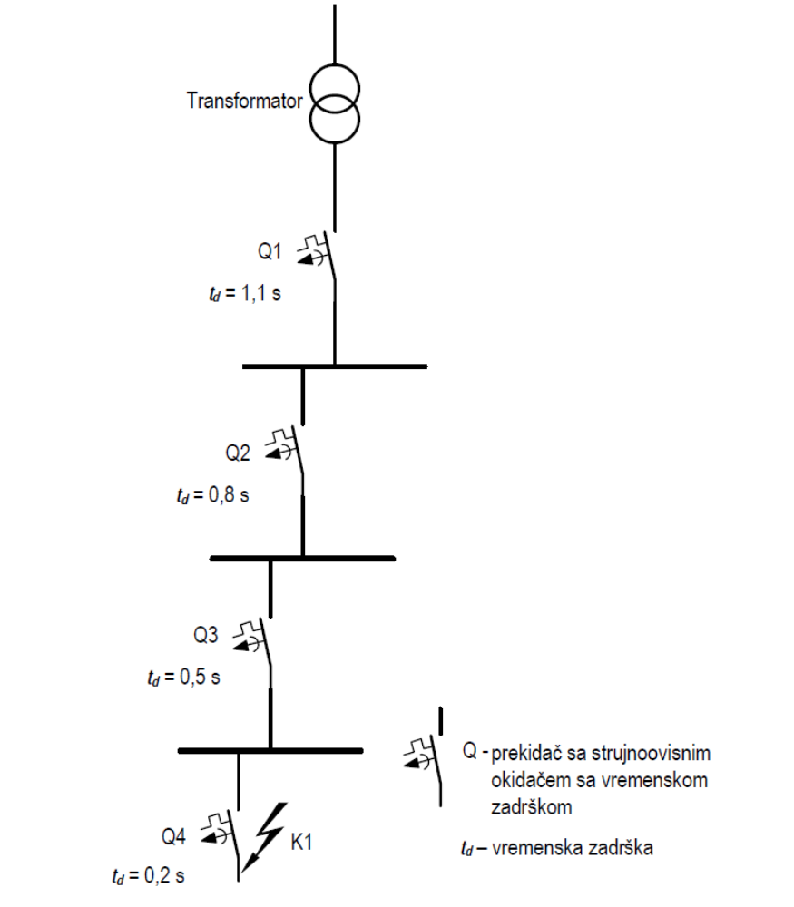

47. Nacrtati načelne sheme sklopnih i zaštitnih uređaja u mreži

http://symbols.radicasoftware.com/Stencil/IEC1.html

http://symbols.radicasoftware.com/Stencil/Single.html

48. Kako se vrše dielektrička ispitivanja sklopnih uređaja i aparatura?

Vrše se visokim naponom, dakle izmjeničnim ispitnim naponom industrijske frekvencije koji propisuje standard za tipsko i rutinsko ispitivanje. Primjerice za prekidače od 1000 V taj ispitni napon je 2500 V, i on se drži 1 minutu i pri tome ne smije doći do proboja polova i zemlje, otvorenih kontakta itd.
Kod nekih aparata su dana ispitivanja i udarnim naponom. Udarni napon standardnog vala je 1.5/50 mikro s. Val poraste na svoju vrijednost za 1.2 us i za 50 us padne na polovicu svoje vrijednosti.

49. Koji su ispitni ciklusi kod ispitivanja prekidne moći prekidača?

O-t-Co-T-Co

O- isključenje
t- vrijeme potrebno prekidaču da može ponovno djelovati (~0.3s)
Co- uključenje napona odgovarajućeg vremena trajanja poslje isključenja
T- vrijeme potrebno prekidaču i izolacijskom mediju za regeneraciju i ponovno djelovanje radnog mehanizma (3 min)

